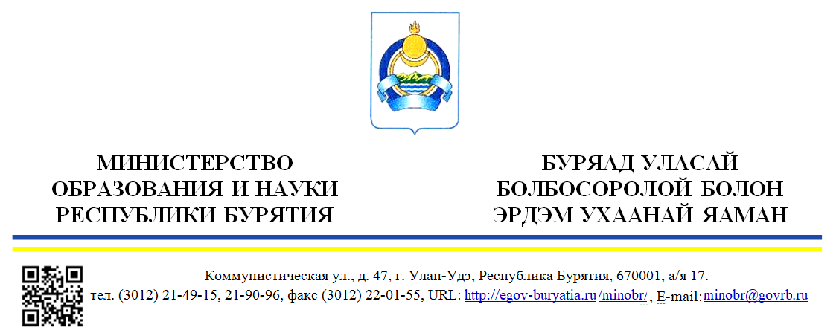
11-02-11-И1235/22 от 15.03.2022 г.  О проведении конкурса «Моя страна – моя Россия» | Руководителям органов местного самоуправления, осуществляющих управление в сфере образования  Руководителям государственных  общеобразовательных организаций

Уважаемые коллеги!

Информируем, что в 2022 году проводится очередной XIX Всероссийский конкурс молодежных авторских проектов и проектов в сфере образования, направленных на социально-экономическое развитие российских территорий, «Моя страна - моя Россия» (далее - Конкурс).
С 2018 года Конкурс является одним из проектов президентской платформы «Россия - страна возможностей». Конкурс является многолетней гражданской инициативой, направленной на создание условий для формирования гражданской идентичности, активной и ответственной позиции в решении локальных проблем социально-экономического и пространственного развития территорий, укрепления государственного единства и целостности России. В 2021 году в нем приняло участие более 91 тысячи человек из всех регионов России и 24 иностранных государств.
В 2022 году тематическая линия Конкурса - культурное наследие народов России (в рамках Указа Президента Российской Федерации от 30.12.2021 № 745 «О проведении в Российской Федерации Года культурного наследия народов России»).
Для участия в конкурсе необходимо ознакомиться с номинациями на сайте www.moyastrana.ru и направить заявку в оргкомитет до 24.04.2022 г. Контактный телефон оргкомитета Конкурса: +7 (926) 469-62-17, e-mail: orgkomitet @ moystrana.ru. Информация о Конкурсе размещена на сайте www.moyastrana.ru.
Просим довести указанную информацию до образовательных организаций Вашего района и обеспечить участие в данном мероприятии. В целях более широкого вовлечения детей и молодежи необходимо провести информирование целевой аудитории района и разместить указанную информацию на официальном сайте администрации муниципального образования и на сайтах образовательных учреждений района.

Врио министра |  | В.А. Поздняков

Исп. Цырендоржиев Б.Ш., 44-26-44

